第79期
签发: 杨宏宇刘书华
2022年6月26日15时
六盘水市气象局

较强降雨暨未来一周天气预报

根据最新气象资料分析，未来一周（6月27～7月3日）我市多阵雨或雷雨天气，27日和7月1～3日分别有一次较强降雨天气过程。

一、具体天气预报

26日夜间，多云间阴天有分散阵雨或雷雨；27日，自北向南多云转阴天有阵雨或雷雨，雨量中雨，钟山、水城、六枝部分乡镇有大到暴雨；28日，白天阴天间多云，傍晚到夜间有阵雨或雷雨；29日，阴天间短时多云有阵雨或雷雨，盘州局地中到大雨；30日，多云有分散阵雨或雷雨；7月1～3日，阴天间短时多云有阵雨或雷雨，雨量中到大雨，个别乡镇大到暴雨。

二、市中心城区具体预报
日期 | 天气趋势 | 气温
6月27日 | 多云转阴天有阵雨或雷雨，雨量中雨 | 16～24℃
6月28日 | 阴天间多云，傍晚到夜间有阵雨或雷雨 | 18～24℃
6月29日 | 阴天间短时多云有阵雨或雷雨 | 17～21℃
6月30日 | 多云有分散阵雨或雷雨 | 17～26℃
7月1日 | 阴天间短时多云有阵雨或雷雨，雨量中雨 | 17～25℃
7月2日 | 阴天间短时多云有阵雨或雷雨，雨量中雨 | 17～23℃
7月3日 | 阴天间短时多云有阵雨或雷雨，雨量中雨 | 16～24℃

三、影响分析与建议

过去一周我市钟山北部、水城西北部和东部、盘州东南部、六枝中部降雨量在50毫米以上，预计未来一周较强降雨落区与前期有所重叠，上述地区发生城乡积涝、山洪、小流域洪水、山体滑坡等灾害的风险较高，请密切关注各级气象台站最新发布的预报预警信息，做好较强降雨天气的应对处置。

四、过去一周天气实况

6月19日～6月25日，六枝、盘州、水城、钟山国家气象观测站累计雨量分别为27.3毫米、16.7毫米、27.4毫米、27.4毫米，分别较常年同期偏少73.7%、偏少79%、偏少61.1%、偏少61.1%。全市累计降雨量在100毫米以上乡镇1个（盘州新民镇104.6毫米），50.0～99.9毫米的乡镇19个，25.0～49.9毫米的乡镇38个，其余乡镇降雨量不足25.0毫米。大于25毫米的乡镇（街道）如下（单位：毫米）：

六枝特区：郎岱镇78.3,新窑镇59.4,梭戛乡55.8,月亮河乡49.4,岩脚镇45.0,龙河镇42.5,新华镇40.1,中寨乡34.5,牂牁镇31.6,牛场乡31.0,大用镇27.7,银壶街道27.3。

盘州市：新民镇104.6,英武镇82.8,竹海镇76.9,刘官街道54.8,胜境街道53.9,羊场乡48.4,旧营乡47.6,红果街道39.3,保基乡37.7,民主镇34.8,普古乡33.8,柏果镇31.7,亦资街道31.3,淤泥乡31.3,鸡场坪镇28.6,大山镇28.1,双凤镇26.8,石桥镇25.2。

水城区：玉舍镇92.6,都格镇65.5,蟠龙镇61.5,坪寨乡59.7,海坪街道59.7,花戛乡57.9,猴场乡52.9,龙场乡44.3,阿戛镇43.8,勺米镇41.5,陡箐镇37.9,董地街道31.5,顺场乡31.2,新桥街道30.6,老鹰山街道29.3,化乐镇27.8,尖山街道27.5。

钟山区:汪家寨镇97.6,金盆乡80.9,木果镇72.5,大湾镇69.6,大河镇68.7,黄土坡街道44.1,双戛街道37.1,凤凰街道34.7,青林乡33.4,荷城街道27.4,南开乡25.3。
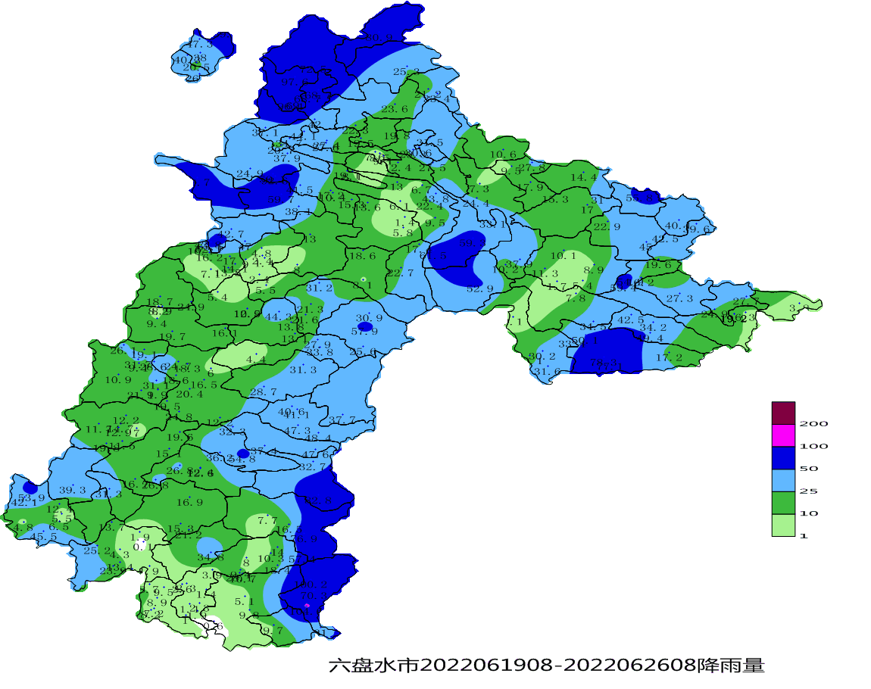
图1 6月19日08时至6月26日08全市累计降雨量图

呈：李刚、定超、美传、王立、引明、姚轶、家忠、婷婷、恒超、裕谦、臧侃、官照、晓芳、陈泉、友座同志

发：市委办秘书一科、秘书二科、秘书三科、市委办信息科、市委总值班室

市政府办秘书一科、秘书三科、秘书四科、秘书八科、市政府总值班室

市气象灾害应急指挥部成员单位

市科技局、市民宗委、市司法局、市人社局、市商务局、市退役军人事务局、市审计局、

市市场监管局、市体育局、市统计局、市医保局、市人防办、市乡村振兴局、市生态

移民局、市城管局、市供销社、市公积金中心、市水文水资源局、水城高速管理处、

钟山区委办公室、钟山区政府办公室

制作:毛春旭 孙翔 审核：吴华洪

